Validando Sprint 4
FireFleet
Fecha: 10/10/2026

Tabla de contenido

Contenido
Datos del documento 3
Planilla product backlog con registro de avances día a día y validación del product owner. 4
Gráfico de avance del sprint 4. 4
Pila del producto actualizada. 4

Datos del documento

Histórico de Revisiones
Versión | Fecha | Descripción/cambio | Autor
1.0 | 10/10/2026 | Validación del Sprint 4: planilla de tareas, gráfico de avance y pila de producto (sprint planificado, sin avance registrado) | Felipe Castañeda

Información del Proyecto
Organización | Duoc UC. Escuela de Informática y Telecomunicaciones
Sección | 002D
Proyecto (Nombre) | FireFleet
Fecha de Inicio | 10/08/2026
Fecha de Término | 01/12/2026
Patrocinador principal | Cuerpo de Bomberos de Talcahuano
Docente | Juan Andrés Hernández Aliaga

Integrantes
Rut | Nombre | Correo
20.604.576-0 | Álvaro David Caroca Loyola | al.caroca@duocuc.cl
21.479.123-4 | Emmanuel Mauricio Cabrera Cerda | emm.cabrera@duocuc.cl
20.472.666-3 | Felipe Eduardo Castañeda Figueroa | fe.castaneda@duocuc.cl

Planilla product backlog con registro de avances día a día y validación del product owner.
Historia | Tarea | Horas estimadas |  | Horas realizadas por día |  |  |  |  |  | Estado
Historia | Tarea | Horas estimadas | Responsable | 1 | 2 | 3 | 4 | 5 | Total | (A/R)
HU-11 | T27 Implementar autenticación en los endpoints de la API | 4 | SCRUM TEAM |  |  |  |  |  | 0 | –
HU-11 | T28 Adaptar la app móvil para enviar las credenciales en cada solicitud | 2 | SCRUM TEAM |  |  |  |  |  | 0 | –
HU-12 | T29 Programar la detección de mantenciones por vencer y vencidas | 3 | SCRUM TEAM |  |  |  |  |  | 0 | –
HU-12 | T30 Enviar los avisos por correo o notificación | 3 | SCRUM TEAM |  |  |  |  |  | 0 | –
HU-12 | T31 Configurar los destinatarios de los avisos | 2 | SCRUM TEAM |  |  |  |  |  | 0 | –
HU-13 | T32 Definir el plan y los casos de prueba | 2 | SCRUM TEAM |  |  |  |  |  | 0 | –
HU-13 | T33 Ejecutar las pruebas y registrar los errores encontrados | 4 | SCRUM TEAM |  |  |  |  |  | 0 | –
Columnas 1 a 5: bloques de 2 días hábiles (1: 03–04/11 · 2: 05–06/11 · 3: 09–10/11 · 4: 11–12/11 · 5: 13–16/11). Total estimado: 20 h. El avance y la validación del Product Owner (A/R) se registrarán durante el sprint y en la Sprint Review del 16/11/2026.

Gráfico de avance del sprint 4.
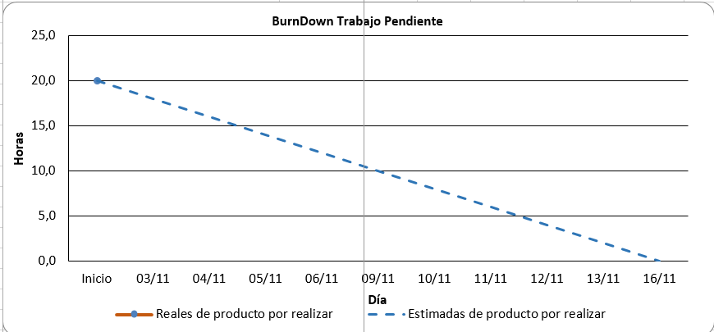

Pila del producto actualizada.
ID | Historia de Usuario | Estimación | Prioridad
HU-01 | Registrar mantención | 8 | Muy Alta
HU-02 | Insumos de la mantención | 5 | Alta
HU-03 | Nuevo vehículo | 3 | Muy Alta
HU-04 | Disponibilidad del carro | 1 | Alta
HU-05 | Historial de mantenciones | 5 | Alta
HU-06 | Costo total de mantención | 5 | Media
HU-07 | Inicio de sesión | 1 | Alta
HU-08 | App móvil: estado de la flota | 8 | Muy Alta
HU-09 | Alertas de mantención | 3 | Alta
HU-10 | Gestión de usuarios | 5 | Alta
HU-11 | Seguridad de la API | 5 | Alta
HU-12 | Avisos automáticos de mantención | 8 | Media
HU-13 | Pruebas del sistema | 5 | Alta
HU-14 | Manual de usuario | 3 | Media
HU-15 | Corrección de errores menores | 3 | Media
Estado: Sprint 4 planificado (03/11/2026 al 16/11/2026); aún sin avance registrado.

